

TUGAS AKHIR

PERAN FRONT DESK AGENT DALAM MENANGANI KELUHAN TAMU DI FRONT OFFICE ASTON JEMBER HOTEL & CONFERENCE CENTER

Diajukan Sebagai Salah Satu Syarat Memperoleh Gelar Ahli Madya Pariwisata (A.Md. Par)

Nafila Eka Akasia
2000531005

PROGRAM STUDI DIPLOMA III PERHOTELAN
FAKULTAS ILMU SOSIAL DAN ILMU POLITIK
UNIVERSITAS MUHAMMADIYAH JEMBER
2023

FINAL REPORT

THE ROLE OF THE FRONT DESK AGENT IN HANDLING GUEST COMPLAINTS AT THE FRONT OFFICE ASTON JEMBER HOTEL & CONFERENCE CENTER

Submitted as one of the Requirements
to Obtain the associate of Tourism

Nafila Eka Akasia
2000531005

STUDY PROGRAM OF DIPLOMA III HOSPITALITY
FACULTY OF SOCIAL SCIENCE AND POLITICAL SCIENCE
UNIVERSITY OF MUHAMMADIYAH JEMBER
2023

LEMBAR PERSETUJUANTUGAS AKHIR

Yang bertanda tangan dibawah ini menyatakan bahwa Tugas Akhir berjudul :
PERAN FRONT DESK AGENT DALAM MENANGANI KELUHAN TAMU DI FRONT OFFICE ASTON JEMBER HOTEL & CONFERENCE CENTER

Yang disusun oleh Nafila Eka Akasia, NIM 2000531005 telah disetujui dan dipertahankan didepan Dewan Penguji pada tanggal 26 Juli 2023,2023

Pembimbing

Syah Riza Octavy Sandy. SE. S.Kom .,M.Si
NPK :1981181010510416

Mengetahui
Ketua Prodi DIII Perhotelan

Syah Riza Octavy Sandy. SE. S.Kom .,M.Si
NPK :1981181010510416

LEMBAR PENGESAHAN TUGAS AKHIR

Yang bertanda tangan dibawah ini menyatakan bahwa Tugas Akhir berjudul :

PERAN FRONT DESK AGENT DALAM MENANGANI KELUHAN TAMU DI FRONT OFFICE ASTON JEMBER HOTEL & CONFERENCE CENTER

Yang disusun oleh Nafila Eka Akasia, NIM 2000531005 telah disetujui dan dipertahankan didepan Dewan Penguji pada tanggal, 26 Juli,2023

Ketua

Drs. Juhanda.M.Par
NPK : 1964061510505556

Sekretaris Anggota

Syah Riza Octavy S.SE.S.Kom M.Si Hadi Jatmiko.SST.Par.M.Si
NPK : 1981181010510416 NPK : 1978110210401377

Mengetahui
Ketua Program Studi D III Perhotelan Dekan FISIP

Syah Riza Octavy S. SE. S.KomM.Si Dr.Juriyah.M.Si
NPK : 1981181010510416 NIP : 196708061993032002

PERNYATAAN ORISINALITAS TUGAS AKHIR

Yang bertanda tangan dibawah ini :
Nama : Nafila Eka Akasia
NIM : 2000531005
Program Studi : DIII Perhotelan
Judul Laporan Akhir :Peran Front Deks Agent Dalam Menangani Keluhan Tamu Di Front Office Aston Jember Hotel & Conference Center
Dosen Pembimbing :Syah Riza Oktavy Sandy, SE, S., M.si
Menyatakan bahwa laporan tugas akhir ini adalah bukan hasil menjiplak sebagian maupun keseluruhan kecuali dalam bentuk kutipan yang telah disebutkan sumbernya. Demikian surat pernyataan ini saya buat dengan sebenarnya dan saya bersedia menerima sanksi apabila terdapat pelanggaran di kemudian hari.

Jember,26 Juli 2023

Dosen Pembimbing Mahasiswa

Syah Riza Octavy S. SE. S.KomM.Si Nafila Eka Akasia
NPK :1981181010510416 NIM :2000531005

KATA PENGANTAR
Puji syukur penulis panjatkan kepada Tuhan Yang Maha Esa atas berkat dan rahmat yang telah dilimpahkan oleh-Nya, sehingga penyusunan Tugas Akhir dengan judul “Peran Front Deskt Agent Dalam Menangani Keluhan Tamu Di Front OfficeAston Jember Hotel” berhasil di selesaikan tepat pada waktu yang telah di tentukan.
Adapun penyusunan Tugas Akhir ini untuk memenuhi salah satu persyaratan menyelesaikan jenjang pendidikan Diploma III Program Studi Perhotelan, Fakultas Ilmu Sosial dan Polotik Universitas Muhammadiyah Jember.
Dalam melakukan penyusunan Tugas Akhir, tentunya penulis mendapatkan arahan, bimbingan, serta dukungan dari berbagai pihak yang telah membantu dalam menyelesaikan. Tugas Akhir ini. Karena itu penulis mengucapkan terimakasih kepada:
- Ibu Dr. Juariyah., M.Si., selaku Dekan Fakultas Ilmu Sosial dan Ilmu Politik Universitas Muhammadiyah Jember.
- Bapak Syah Riza Octavy Sandy, S.E., S.Kom., M.Si.,selaku Ketua ProgramStudi DIII Perhotelan Universitas Muhammadiyah Jember sekaligus dosen pembimbing Tugas Akhir penulis yang telah memberi arahan, bimbingan, dan saran selama penulis mengerjakan Tugas Akhir.
- Seluruh Dosen Jurusan D3 Perhotelan yang telah membimbing penulis dalam perkuliahan dan membekali penulis dengan ilmu selama penulis menempuh pendidikan di Jurusan D3 Perhotelan Universitas Muhammadiyah Jember.
- Bapak Wahyu Ari Saputro, selaku General Manager (GM) Aston Jember Hotel & Conference Center yang telah memberi kesempatan bagi penulis untuk melakukan Praktik Kerja Lapangan di Front Office Department dan mengumpulkan informasi yang penulis gunakan untuk penyusunan Tugas Akhir.
- Ibu SW Isusilaningtyas, selaku Human Resources Manager di Aston Jember Hotel & Conference Center yang tekah memberikan kesempatan bagi penulis untuk melakukan Praktik Kerja Lapangan di Front Office Department dan mengumpulkan informasi yang penulis gunakan untuk penyusunan Tugas Akhir.
- Bapak Tedy Rizky P. P, selakuAssistant Front Office Manager di Aston Jember Hotel & Conference Center yang telah memberikan kesempatan bangi penulis untuk melakukan Praktik Kerja Lapangan di front Office Department, memberi arahan selama Praktik Kerja Lapangan, dan membekali penulis dengan informasi yang diperlukan untuk penulisan Tugas Akhir.
- Seluruh staf Aston Jember Hotel & Conference Center , khususnya staf Front Office Department yang telah memberikan penulis kesempatan untuk bekerja sama dan membantu penulis dalam melakukan Praktik Kerja Lapangan, serta membekali penulis dengan informasi yang diperlukan untuk penulisan Tugas Akhir.
- Bapak MUH. Sareh dan Ibu Pamela Eka Apriani, selaku orang tua penulis yang telah memberi doa dan dukungan selama penulis menyusun tugas Akhir.
- Keluarga dan para teman yang telah memberi dukungan kepada penulis selama penyusunan Tugas Akhir.
- Kepada Irfan Mansyur, yang telah membersamai dan berkontribusi banyak dalam penulisan Tugas Akhir ini, meluangkan baik waktu, tenaga, pikiran, materi, maupun moril kepada penulis dan yang selalu sabar menghadapi penulis. Terimakasih telah menjadi sosok rumah yang tidak hanya berupa tanah dan bangunan. Semoga kedepannya dapat memperbaiki apa yang dirasa kurang dan ditambahkan apa-apa yang dirasa diperlukan. Tetap membersamai dan tidak tunduk pada apa – apa. Tabah sampai akhir.
Tidak dapat dipungkiri bahwa penulis menyadari dalam penulisan tugas akhir terdapat banyaak kekurangan baik sengaja maupun tidak seengaja. Untuk itu penulis mohon maaf atas segala kekurangan yang ada. Maka dari itu segala kritik dan masukan diterima dengan senang hati demi kesempurnaan tugas akhir ini. Akhir kata penulis berharap agar tugas akhir ini bagi penulis sendiri, institusi pendidikan, dan semua pihak.
Jember, 26 Juli, 2023

Penulis
Nafila Eka Akasia
DAFTAR ISI
HALAMAN TUGAS AKHIR I
FINAL REPORT PAGE II
LEMBAR PERSETUJUAN TUGAS III
LEMBAR PENGESAHAN TUGAS AKHIR IV
PERNYATAAN ORISINALITAS TUGAS AKHIR V
ABSTRAK VI
ABSTRACT VII
MOTTO VIII
KATA PENGANTAR IX
DAFTAR ISI XII
BAB I PENDAHULUAN 1
- Latar Belakang 1
- Rumusan Masalah 5
- Tujuan Masalah 5
- Manfaat Peneliti 5
- Bagi Peneliti 5
- Bagi Perusahaan 6
- Bagi Akademisi 6
- Lokasi Peneliti 6
- Jenis dan Sumber Data 6
- Jenis Data 6
- Sumber Data 7
- Teknik Pengumpulan Data 7
- Teknik Analisis Data 8
- Teknik Analisis Deskriptif 9
BAB II TINJAUAN PUSTAKA 10
- Pariwisata 10
- Wisatawan 10
- Hotel 12
- Klasifikasi Hotel 13
- Departement di Hotel 17
- Front Office Department 19
- Pengertian Peran 21
- Pengertian Front Desk Agent 22
- Pengertian Penanganan 23
- Pengertian Keluhan Tamu 23
- Jenis Keluhan Tamu 24
BAB III HASIL DAN PEMBAHASAN 25
- Gambaran Umum Aston Jember Hotel & Conference Center 25
- Sejarah Singkat Aston Jember Hotel &Conference Center 25
- Fasilitas – Fasilitas Aston Jember Hotel & Conference Center 26
- Struktur Organisasi Aston Jember Hotel & Conference Center 29
- Department – Department Di Aston Jember Hotel & Conference Center 31
- Gambaran Umum Front Office Departement Aston Jember Hotel & Conference Center 32
- Struktur Organisasi Front Office Department 33
- Seksi – Seksi Di Front Office Depetrment 33
- Gambaran Khusus Front Desk Agent Section 36
- Tugas Dan Tanggung Jawab Front Desk Agent Section 36
- Tugas Dan Tanggung Jawab Staf Front Desk Agent Section 37
- Analisa Deskriptif Tentang Menangani Keluhan Tamu di Front Office Aston Jember Hotel & Conference Center 38
- Hasil Penelitian Front Desk Agent Dalam Menangani Keluhan Tamu Di Aston Jember Hotel & Converence Center 38
- Kendala Dan Solusi Front Desk Agent Dalam Menangani Keluhan Tamu Di AstonJember Hotel & Conference Center 41
- Kegiatan Selama On The Job Training di Front Office Aston Jember Hotel & Conference Center 42
BAB IV KESIMPULAN DAN SARAN 44
- Kesimpulan 44
- Saran 44
DAFTAR PUSTAKA 45
LAMPIRAN 48
LAMPIRAN
Lampiran data data pendukung
Lampiran 1. Logo
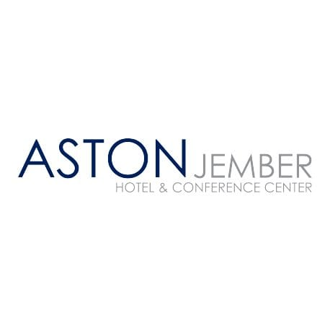

Lampiran 2. Struktur Organisasi Aston Jember Hotel & Conference Center

Lampiran 3. Schedule OJT
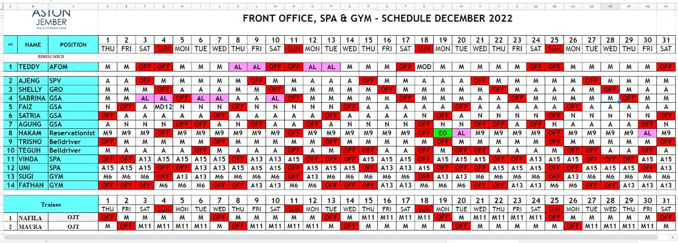
Lampiran 4. Guarantee Key Card
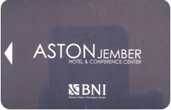
Lampiran 5. Key Jacket
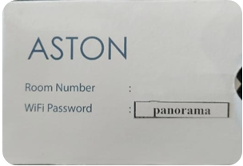

Lampiran 6. Handle Guest Check-in
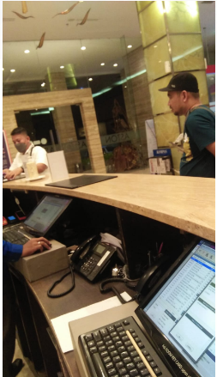
Lampiran 7. Room Check
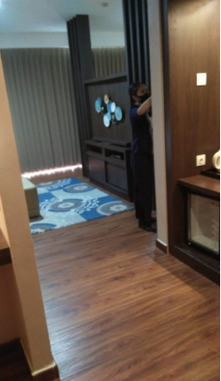

Lampiran 8. Set Up Welcome Fruit
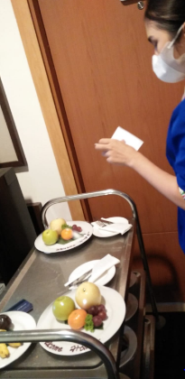
Lampiran 9. Input Data Tamu
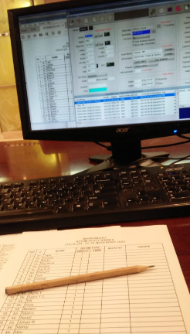

Lampiran 10. Closingan
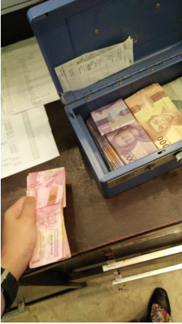
Lampiran 11. Formulir Guest Complain &Enquiry
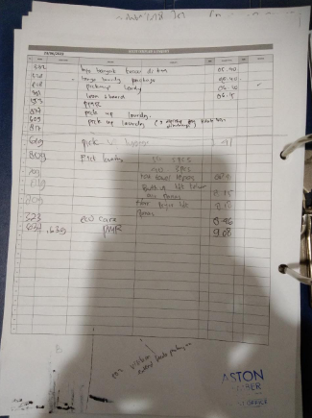

Lampiran 12. Formulir Guest Complain & Enquiry
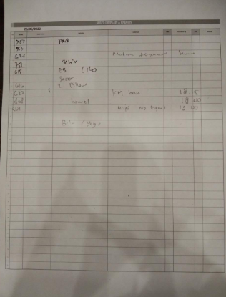
Lampiran 13. Formulir Guest Complain & Enquiry
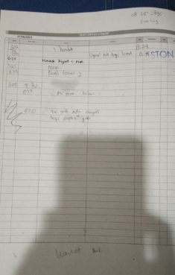

Lampiran 14. Trainee From FOM
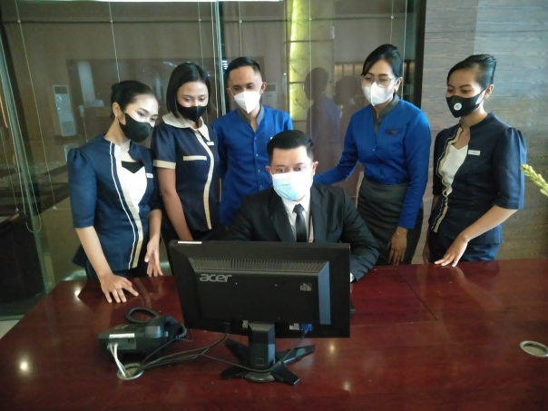
Lampiran 15. Supervisi Aston Jember Hotel & Conference Center
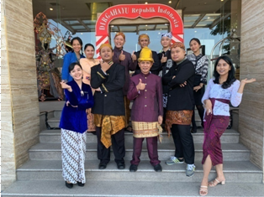
Lampiran 16. Supervisi Aston Jember Hotel & Conference Center
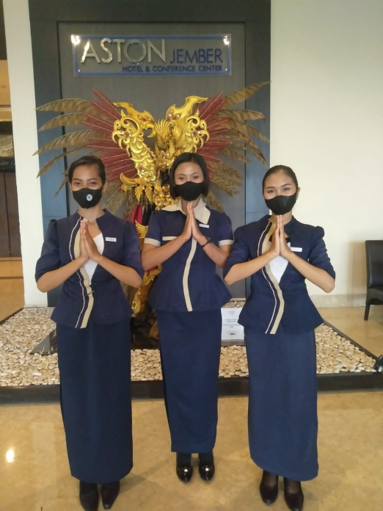

Lampiran 17. Certificate OJT
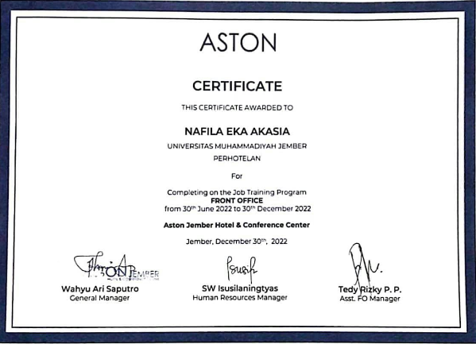

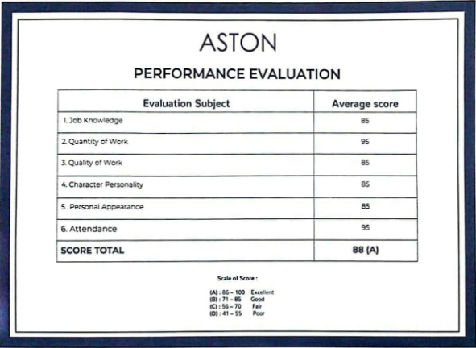
Lampiran 18. Facility Of Aston Jember Hotel & Conference Center
- Lobby Hotel
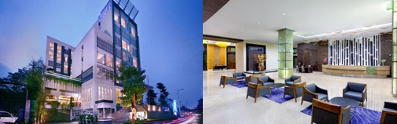
- Lekker Restaurant
- Lavender Cafe Pool & bar

- Planet Coffe
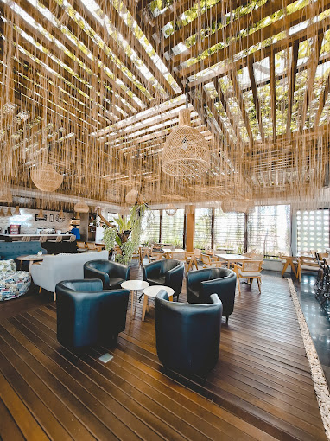
- Swimming Pool
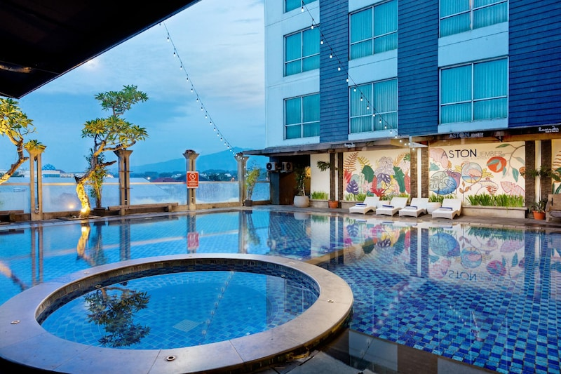
- Fitnes Center
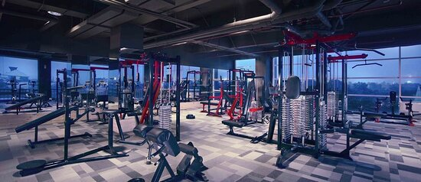

- Type Of Room
- Studio room
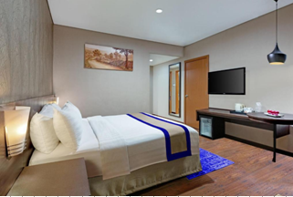
- Studio Style
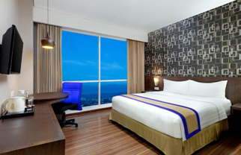
- Studio Style Plus
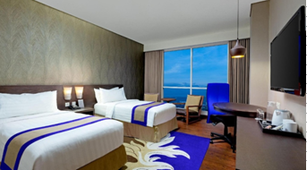

- Studio Family
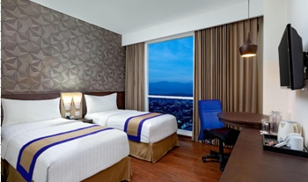
- Suite
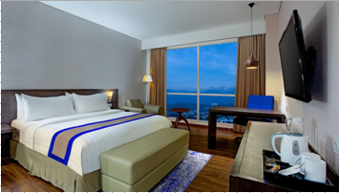
- Suite Plus
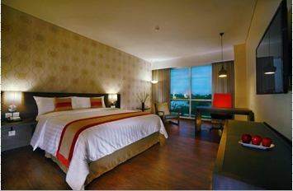

- Aston Suite


